Documentation technique

**1. Moteur graphique**

Nous avons décidé de faire des graphiques en accord avec notre thème : le voyage dans le temps.

Ainsi nous avons des graphiques séparés en fonction des niveaux où évolue le joueur.

Au total nous avons 4 périodes allant de la préhistoire au moyen âge.

Pour chaque période nous avons trois briques distincte une qui se casse en 1 coup, une autre en 2 et la dernière en 3.

Pour la préhistoire les briques sont surtout représentées par des roches.

Pour l’Égypte nous avons dans l’ordre de solidité une brique représentant du sable une autres des pyramides et la dernière une pyramide à côté du sphinx.

Pour la Rome antique nous avons choisi un colisée, la statue de Zeus et une image de bande dessiné de Jules César.

Enfin pour le moyen âge, nous avons choisi un château fort, un chevalier et un roi pour représenter les briques.

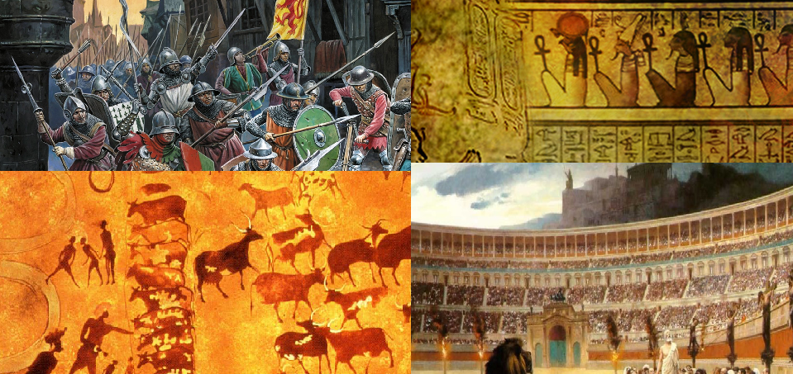

De plus pour chaque période nous avons des bordures en associations qui nous permettent d’afficher le score, les vies, et autres informations du jeu sans gêner la fluidité du jeu.

Les vies sont représentées par un cœur avec le nombre de vies restantes à l’intérieur.

Quant au bonus ils représentent au maximum leurs fonctions pour une reconnaissance rapide et efficace.

Par exemple le bonus d’augmentation de la taille de la barre sera une barre avec un x2 au-dessus, celui pour gagner une vie un cœur…

Concernant la programmation en elle-même, nous avons utilisé comme IDE Codeblocks avec la librairie SDL 1.2 afin de pouvoir représenter le jeu.

*

**2. Rebond de la balle**

Pour le système des rebonds nous en avons plusieurs sortes :

- Le rebond sur les murs qui ne se fait qu’horizontalement.

- Le rebond sur les briques qui dépend de l’endroit de la brique que l’on heurte. Si on heurte un coin la balle sera renvoyer dans la direction du coin (si elle touche le coin en bas à droite elle partira en diagonale vers le bas et la droite), si la balle touche une surface droite de la brique elle rebondi dans le sens inverse de celui qu’elle avait (si la balle avance vers la droite et le bas et qu’elle touche une surface à gauche elle repartira à gauche et en bas).

- Le rebond de la balle sur la barre :

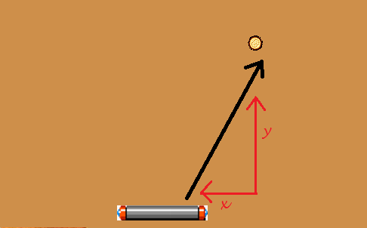

On fait appel à deux variables x et y. Selon l’endroit où la balle tape sur la barre, ces variables changent de valeur. Ici, la balle se déplace de 2y pour 1x. Nous avons opté pour 15 directions différentes (donc 15 endroits différents sur la barre CQFD).

**3. Système de bonus/malus**

Nous avons comme fonctions de bonus une fonction aléatoire qui va nous générer un nombre aléatoire entre 0 et 40 et si le nombre est compris entre 1 et 8 cela générera le bonus lui correspondant.

Nous avons donc 1 chance sur 5 d’avoir un bonus.

Voici la liste des bonus :

- accélération de la balle

- réduction de la balle

- agrandissement de la barre

- doublement de la balle

- balle explosive

- balle collante

- vie bonus.

**5. Les difficultés rencontrées**

Nous avons eu de nombreuses difficultés, mais si nous devions citer les trois plus importantes, ça serait les suivantes :

- variable multiplicateur de vitesse

- l’élaboration de l’algorithme des angles de balle

- partie organisationnelle